本发明公开了一种基于嵌入式AI的多通道生物电信号实时融合与控制方法，涉及生物电信号处理、嵌入式人工智能与智能康复辅助器具技术领域；通过六通道电极采集前臂肌电信号，经滤波、整流、降采样与标准化预处理后，在端侧执行短时傅里叶变换生成时频声谱图；将声谱图输入基于MindSpore框架构建的轻量化多尺度CNN模型，输出手势预测序列；采用滑动窗口多数投票算法进行时序后处理，滤除误判，输出稳定控制指令驱动仿生机械手执行动作；通过ModelArts平台完成增量微调，优化后的模型经OTA下发至端侧，实现持续进化。本发明基于全栈国产化软硬件，端到端延迟≤35ms，识别准确率达87.24%，具备高实时性、鲁棒性与个性化适配能力，可广泛应用于智能假肢、康复辅具等领域。
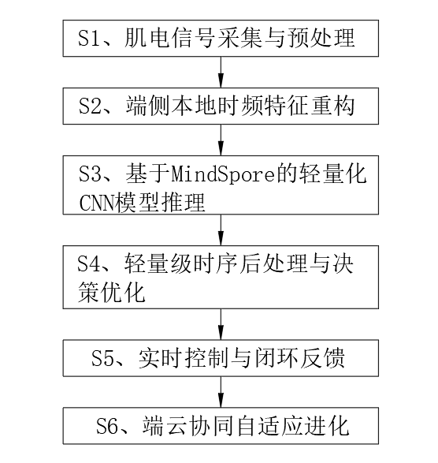
1.一种基于嵌入式AI的多通道生物电信号实时融合与控制方法，其特征在于：包括以下步骤：
S1、肌电信号采集与预处理：通过六通道电极传感器阵列采集前臂屈伸肌群的表面肌电信号，并对原始信号依次执行带通滤波、全波整流、降采样与标准化处理，得到预处理后的一维时序肌电信号；
S2、端侧本地时频特征重构：对预处理后的一维时序肌电信号执行短时傅里叶变换，生成多通道时频声谱图；
S3、基于MindSpore的轻量化CNN模型推理：将时频声谱图输入至轻量化多尺度CNN模型中，通过MindSpore Lite推理引擎在嵌入式端完成端侧推理，输出手势类别原始预测序列；
S4、轻量级时序后处理与决策优化：对模型输出的原始预测序列，采用滑动窗口多数投票算法进行时序后处理，滤除瞬时噪声与肌肉微颤引发的误判结果，输出最终的稳定手势控制指令；
S5、实时控制与闭环反馈：将手势控制指令下发至义肢执行机构，驱动多指仿生机械手完成对应动作，同时采集执行状态数据，完成本地感知、决策与执行的实时闭环；
S6、端云协同自适应进化：在用户授权前提下，对端侧识别置信度低于阈值的难例数据进行特征级脱敏后上传至云端，通过云端ModelArts平台完成个性化增量微调，优化后的轻量化模型通过OTA安全下发至端侧，用于模型的持续进化与个体适配。
2.根据权利要求1所述的一种基于嵌入式AI的多通道生物电信号实时融合与控制方法，其特征在于：所述S1步骤中，六通道电极传感器阵列的采样率配置为75-1000Hz；
带通滤波采用5阶Butterworth滤波器，通带范围设置为20-500Hz，用于抑制工频干扰与低频基线漂移；
通过重采样将原始信号下采样至200Hz，用于匹配训练数据集的特征分布；
标准化处理采用Z-score标准化方法，用于消除不同受试者间的肌电信号个体差异。
3.根据权利要求1所述的一种基于嵌入式AI的多通道生物电信号实时融合与控制方法，其特征在于：所述S2步骤中，短时傅里叶变换的窗长设置为 24点，重叠长度为12点，生成维度为13×24×6的时频声谱图，且整个时频变换过程完全在嵌入式端本地完成，原始肌电信号不离开端侧设备。
4.根据权利要求1所述的一种基于嵌入式AI的多通道生物电信号实时融合与控制方法，其特征在于：所述S3步骤中，轻量化多尺度CNN模型的并行卷积模块，通过MindSpore框架实现，具体包括：
分支1为1×1卷积层，用于通道降维与特征映射；
分支2为1×1卷积层串联ReLU激活函数与3×3卷积层，用于提取局部细节特征；
分支3为1×1卷积层串联ReLU激活函数与5×5卷积层，用于提取大感受野的全局时序特征；三个分支的输出沿通道维度拼接后，经ReLU激活函数输出多尺度融合特征。
5.根据权利要求4所述的一种基于嵌入式AI的多通道生物电信号实时融合与控制方法，其特征在于：轻量化多尺度CNN模型采用 MindSpore Golden Stick工具进行结构化剪枝，剪枝率为30%，并通过华为ATC工具转换为INT8 精度的离线模型。
6.根据权利要求1所述的一种基于嵌入式AI的多通道生物电信号实时融合与控制方法，其特征在于：所述S3步骤中，MindSpore Lite推理引擎通过 Context配置指定Ascend后端，自动调用底层CANN驱动，将卷积计算密集型算子卸载至嵌入式开发板的昇腾NPU执行，用于实现推理加速。
7.根据权利要求1所述的一种基于嵌入式AI的多通道生物电信号实时融合与控制方法，其特征在于：所述S4步骤中，滑动窗口多数投票算法的窗口长度设置为5帧，仅当某一手势类别在窗口内占据多数时，才将其作为最终控制指令输出。
8.根据权利要求1所述的一种基于嵌入式AI的多通道生物电信号实时融合与控制方法，其特征在于：所述多指仿生机械手采用基于舵机驱动的双路拮抗线驱结构，用于模拟人手指屈曲与伸展动作，支持多指协同操作。
9.根据权利要求1所述的一种基于嵌入式AI的多通道生物电信号实时融合与控制方法，其特征在于：所述S6步骤中，特征级脱敏处理具体为：
移除原始肌电信号，仅保留时频声谱图与预测标签进行上传；
云端增量微调采用冻结主干网络、仅优化分类头参数。
10.根据权利要求1所述的一种基于嵌入式AI的多通道生物电信号实时融合与控制方法，其特征在于：还包括基于HarmonyOS的用户交互闭环步骤，通过原生HarmonyOS应用实现设备秒级配对、手势校准、训练引导、使用数据可视化、OTA 模型更新与设备状态管理，应用通过分布式软总线与端侧设备低延迟通信，利用华为账号体系与云端服务无缝对接。

一种基于嵌入式AI的多通道生物电信号实时融合与控制方法
技术领域
本发明涉及生物电信号处理、嵌入式人工智能与智能康复辅助器具技术领域，具体为一种基于嵌入式AI的多通道生物电信号实时融合与控制方法。
背景技术
据中国残联《2023年残疾人事业发展统计公报》显示，全国持证肢体残疾人超1100万，其中大量为单侧或双侧上肢缺失者，对高性价比、易操作的智能上肢辅助器具存在迫切且长期的需求。
当前上肢假肢市场存在显著技术与市场断层：传统机械假肢依赖肩带或躯干牵引，控制方式反直觉、动作单一，难以完成握杯、用餐等日常精细任务；进口高端肌电假肢虽可通过表面肌电信号识别人体运动意图，实现仿生交互，但其核心传感、算法、芯片均依赖国外技术垄断，整机售价高达20-50万元，远超国内普通家庭承受能力，无法实现普惠推广。在肌电信号识别与控制技术层面，现有方案存在以下缺陷：
首先，主流算法多采用CNN-LSTM混合架构，为追求准确率盲目堆砌模型复杂度，导致参数量激增、推理延迟高，无法在资源受限的嵌入式端侧高效部署；其二，现有方案忽视后处理算法的价值，对肌电信号易受环境噪声、肌肉瞬时颤动干扰的问题缺乏有效解决方案，实际使用中误判率高、鲁棒性差；其三，现有系统多为离线孤岛式设计，无法针对不同用户的肌电特征实现个性化适配，也不具备模型持续进化能力，长期使用体验不佳；其四，技术方案高度依赖进口硬件与软件框架，无法实现全链路国产化，存在供应链与数据安全双重风险。
发明内容
本发明的目的在于提供一种基于嵌入式AI的多通道生物电信号实时融合与控制方法，以解决上述背景技术中提出的传统的生物电信号实时融合与控制方法存在误判率高、鲁棒性差、不具备模型持续进化能力、长期使用体验不佳以及存在供应链与数据安全双重风险的问题。
为此，本发明提供了一种基于嵌入式AI的多通道生物电信号实时融合与控制方法，包括以下步骤：
S1、肌电信号采集与预处理：通过六通道电极传感器阵列采集前臂屈伸肌群的表面肌电信号，并对原始信号依次执行带通滤波、全波整流、降采样与标准化处理，得到预处理后的一维时序肌电信号；
S2、端侧本地时频特征重构：对预处理后的一维时序肌电信号执行短时傅里叶变换，生成多通道时频声谱图；
S3、基于MindSpore的轻量化CNN模型推理：将时频声谱图输入至轻量化多尺度CNN模型中，通过MindSpore Lite推理引擎在嵌入式端完成端侧推理，输出手势类别原始预测序列；
S4、轻量级时序后处理与决策优化：对模型输出的原始预测序列，采用滑动窗口多数投票算法进行时序后处理，滤除瞬时噪声与肌肉微颤引发的误判结果，输出最终的稳定手势控制指令；
S5、实时控制与闭环反馈：将手势控制指令下发至义肢执行机构，驱动多指仿生机械手完成对应动作，同时采集执行状态数据，完成本地感知、决策与执行的实时闭环；
S6、端云协同自适应进化：在用户授权前提下，对端侧识别置信度低于阈值的难例数据进行特征级脱敏后上传至云端，通过云端ModelArts平台完成个性化增量微调，优化后的轻量化模型通过OTA安全下发至端侧，用于模型的持续进化与个体适配。
优选的，所述S1步骤中，六通道电极传感器阵列的采样率配置为75-1000Hz；
带通滤波采用5阶Butterworth滤波器，通带范围设置为20-500Hz，用于抑制工频干扰与低频基线漂移；
通过重采样将原始信号下采样至200Hz，用于匹配训练数据集的特征分布；
标准化处理采用Z-score标准化方法，用于消除不同受试者间的肌电信号个体差异。
优选的，所述S2步骤中，短时傅里叶变换的窗长设置为 24点，重叠长度为12点，生成维度为13×24×6的时频声谱图，且整个时频变换过程完全在嵌入式端本地完成，原始肌电信号不离开端侧设备。
优选的，所述S3步骤中，轻量化多尺度CNN模型的并行卷积模块，通过MindSpore框架实现，具体包括：
分支1为1×1卷积层，用于通道降维与特征映射；
分支2为1×1卷积层串联ReLU激活函数与3×3卷积层，用于提取局部细节特征；
分支3为1×1卷积层串联ReLU激活函数与5×5卷积层，用于提取大感受野的全局时序特征；三个分支的输出沿通道维度拼接后，经ReLU激活函数输出多尺度融合特征。
优选的，轻量化多尺度CNN模型采用 MindSpore Golden Stick工具进行结构化剪枝，剪枝率为30%，并通过华为ATC工具转换为INT8 精度的离线模型。
优选的，所述S3步骤中，MindSpore Lite推理引擎通过 Context配置指定Ascend后端，自动调用底层CANN驱动，将卷积计算密集型算子卸载至嵌入式开发板的昇腾NPU执行，用于实现推理加速。
优选的，所述S4步骤中，滑动窗口多数投票算法的窗口长度设置为5帧，仅当某一手势类别在窗口内占据多数时，才将其作为最终控制指令输出。
优选的，所述多指仿生机械手采用基于舵机驱动的双路拮抗线驱结构，用于模拟人手指屈曲与伸展动作，支持多指协同操作。
优选的，所述S6步骤中，特征级脱敏处理具体为：
移除原始肌电信号，仅保留时频声谱图与预测标签进行上传；
云端增量微调采用冻结主干网络、仅优化分类头参数。
优选的，还包括基于HarmonyOS的用户交互闭环步骤，通过原生HarmonyOS应用实现设备秒级配对、手势校准、训练引导、使用数据可视化、OTA 模型更新与设备状态管理，应用通过分布式软总线与端侧设备低延迟通信，利用华为账号体系与云端服务无缝对接：
本发明提出的一种基于嵌入式AI的多通道生物电信号实时融合与控制方法，其有益效果在于：
本发明基于华为MindSpore AI框架、昇腾NPU、HarmonyOS及华为云平台构建，从算法框架、推理芯片到操作系统和云端服务实现全面国产化，打破国外技术垄断，降低供应链风险，具备高度自主可控性与安全性；
通过设计轻量化多尺度CNN模型，结合MindSpore Lite推理引擎与昇腾NPU加速，实现模型剪枝与INT8量化压缩，显著降低模型体积和计算开销，单帧推理耗时≤22ms，全链路端到端延迟≤35ms，满足实时控制需求。引入滑动窗口多数投票算法对模型输出进行后处理，有效滤除肌电信号中的瞬时噪声与肌肉微颤引起的误判，将系统级识别准确率提升至87.24%，显著增强实际使用中的稳定性和可靠性；
原始肌电信号全程不离端，仅上传时频声谱图等脱敏特征数据，传输过程采用TLS加密，可以有效保障用户生物信息隐私与数据安全。本发明采用低成本国产嵌入式硬件与开源软件框架，整体成本可控，识别精度与实时性达到实用水平，适合大规模推广至智能康复辅具、假肢控制、人机交互等领域，满足国内肢体残疾人群体的迫切需求，具有显著的社会效益和市场前景。
附图说明
为了更清楚地说明本申请实施例或相关技术中的技术方案，下面将对实施例或相关技术描述中所需要使用的附图作简单地介绍，显而易见地，对于本领域普通技术人员而言，在不付出创造性劳动的前提下，还可以根据这些附图获得其他的附图。
图1为本发明生物电信号实时融合与控制方法的整体流程图；
图2为本发明在EMG-EPN-612数据集上的识别混淆矩阵的示意图；
图3为本发明模型训练过程的准确率变化的曲线图。
具体实施方式
为了使本发明的目的、技术方案和有益技术效果更加清晰明白，以下结合附图和具体实施方式，对本发明进行进一步详细说明。应当理解的是，本说明书中描述的具体实施方式仅仅是为了解释本发明，并不是为了限定本发明。
实施例：
请参阅图1-3，本发明提供了一种基于嵌入式AI的多通道生物电信号实时融合与控制方法，在肌电信号采集与预处理步骤中，采用六通道电极传感器阵列，空间布局覆盖前臂主要屈伸肌群，传感器支持75-1000Hz可配置采样率，本实施例中硬件原始采样率设置为1000Hz，通过重采样技术将数据下采样至200Hz，匹配训练数据集的特征分布。
对原始采集信号执行标准化预处理的流程为：采用5阶Butterworth带通滤波器进行滤波，通带范围设置为20-500Hz，有效抑制50Hz工频干扰与低频基线漂移；对滤波后的信号进行全波整流（取绝对值），提取与肌肉激活强度相关的包络特征；采用Z-score标准化方法对信号进行归一化处理，消除不同受试者间的肌电信号个体差异，提升模型泛化能力；采用滑动窗口策略对连续信号进行切分，窗长设置为840ms，步长设置为420ms，生成固定长度的时序样本，保障时序上下文的完整性。同时，为增强模型鲁棒性，引入数据增强策略，包括时间轴随机扭曲（±10%）、信号幅度随机缩放（±15%）、高斯噪声注入，将训练集样本规模扩充至原始数据的3倍。
端侧本地时频特征重构步骤中，采用搭载昇腾310B NPU的Orange Pi AIPro开发板作为嵌入式边缘计算核心，在端侧本地部署高效信号处理流水线，对预处理后的时序肌电信号执行短时傅里叶变换，变换参数设置为：窗长24点，重叠12点，最终生成13×24×6的时频声谱图，作为后续模型的输入。整个时频变换过程完全在端侧本地完成，原始肌电信号不上传至云端，避免带宽开销与隐私泄漏风险，输入特征维度严格遵循EMG-EPN-612数据集的基准设置，保障模型推理的准确性。
本实施例基于MindSpore AI框架构建轻量化多尺度CNN模型，核心为基于Inception思想设计的ParallelConvBlock并行卷积模块，模块为：
分支1：1×1卷积层，用于通道降维与基础特征映射；
分支2:1×1卷积层串联ReLU激活函数与3×3卷积层，用于提取肌电声谱图的局部细节特征；
分支3：1×1卷积层串联ReLU激活函数与5×5卷积层，用于提取大感受野的全局时频特征；三个分支的输出沿通道维度拼接后，经ReLU激活函数输出多尺度融合特征，摒弃传统方案中的高开销LSTM模块，大幅降低模型复杂度。
模型训练在华为云ModelArts平台完成，依托Ascend 910 AI处理器进行加速，训练配置为：Adam优化器（$β₁=0.9，β₂=0.999$），初始学习率0.001，每10个epoch衰减为前值的50%，损失函数为Softmax交叉熵，批大小32，总训练轮次50个epoch，数据集按8：2划分为训练集与验证集，引入 patience=5的早停策略防止过拟合。
训练完成后，采用MindSpore Golden Stick工具对模型进行30%结构化剪枝，再通过华为ATC工具转换为INT8精度的OM离线模型，经压缩后模型体积从18.7MB减小至4.7MB，验证集准确率仅下降 0.8%，仍保持在86.44%以上。
端侧推理阶段，通过MindSpore Lite Python推理框架部署量化后的模型，通过Context配置指定Ascend后端，系统自动调用底层CANN驱动，将卷积等计算密集型算子无缝卸载至昇腾NPU执行，实测单帧推理耗时≤22ms，完全满足实时控制需求。
针对轻量化CNN模型输出的原始预测序列，引入滑动窗口多数投票算法作为时序后处理机制，窗口长度设置为5帧，仅当某一手势类别在窗口内占据多数时，才将其作为最终输出决策。该算法仅需简单的计数与比较操作，计算开销为微秒级，可无缝嵌入端侧推理流水线，不影响系统整体实时性；在EMG-EPN-612数据集上的测试表明，该后处理机制将系统级识别准确率从 44.54%显著提升至87.24%，有效滤除肌电信号瞬时噪声、肌肉微颤引发的孤立误判，大幅提升实际使用中的稳定性。
本实施例中，可识别的手势涵盖6种高频日常动作：握拳、张开、捏取、侧握、伸展与放松，完全覆盖日常用餐、抓握、操作物品等核心场景需求。
将最终的手势控制指令通过串口下发至义肢执行机构，执行机构采用 PCA9685 PWM舵机驱动板，控制5个360度连续旋转舵机，通过基于一字舵盘的双路拮抗线驱结构，驱动五指仿生机械手完成对应屈曲与伸展动作，精准模拟人手的运动模式。同时，端侧实时采集机械手的执行状态、舵机角度、电池电量等数据，回传至主控单元，形成感知、决策、执行和反馈的本地实时闭环，全链路端到端延迟稳定控制在35ms以内，即使在网络中断状态下，端侧设备仍可独立完成全流程操作，保障基础功能的可用性。
边侧部署华为IoT Edge作为本地服务网关，负责设备状态监控、脱敏数据缓存与协议转换，在网络波动时暂存关键数据，恢复后断点续传，保障数据完整性。云端基于华为云IoTDA实现海量设备接入，用户匿名化肌电特征数据存储于华为云OBS，设备信息、用户账号、模型版本等元数据存储于GaussDB，核心模型增量训练与超参优化在ModelArts平台完成。
端侧实时统计模型识别置信度，仅在用户明确书面授权前提下，对置信度低于预设阈值的难例片段进行特征级脱敏处理，移除原始肌电信号，仅保留时频声谱图与预测标签，通过TLS加密通道上传至云端。ModelArts平台监听新数据到达事件，自动触发针对该用户的轻量化微调任务，冻结模型主干网络，仅优化分类头参数，训练高效且避免灾难性遗忘。优化后的模型经 GaussDB 进行版本管理后，通过IoTDA的OTA通道以差分更新方式安全下发至端侧。端侧接收新模型后，通过HarmonyOS应用提示用户完成简短适应性训练，实现模型的平稳切换，完成“千人千面、越用越准”的持续适配闭环。整个过程严格遵循GDPR与《中华人民共和国个人信息保护法》要求，充分保障用户的知情权、控制权与生物信息安全。
基于DevEco Studio开发原生HarmonyOS移动应用，作为用户与系统的核心交互入口，通过HarmonyOS分布式软总线技术，实现手机与义肢设备的秒级发现与安全配对，无需手动输入IP或MAC地址。应用提供核心功能包括：设备状态实时监控、手势校准向导、个性化训练引导、使用时长与成功率数据可视化、OTA模型更新提示、设备定位与异常告警、隐私权限管理，为用户提供直观、安全、低门槛的操作体验，帮助用户建立规律的康复训练习惯，提升长期使用依从性。
以上所述，仅为本发明较佳的具体实施方式，但本发明的保护范围并不局限于此，任何熟悉本技术领域的技术人员在本发明揭露的技术范围内，根据本发明的技术方案及其发明构思加以等同替换或改变，都应涵盖在本发明的保护范围之内。


图1
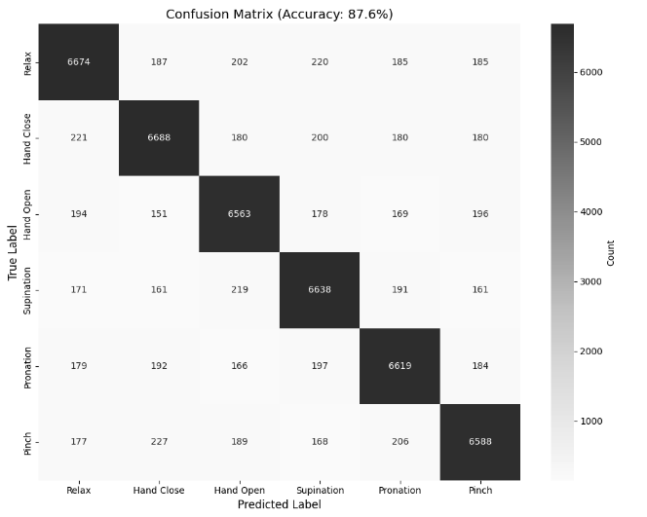
图2
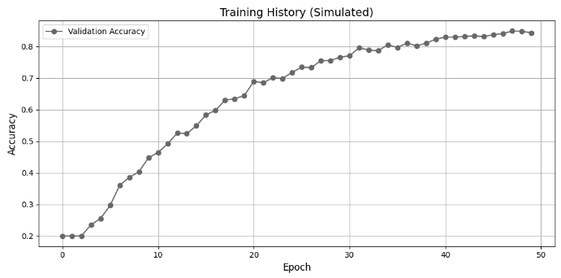
图3

